Состояние атмосферного воздуха

По данным непрерывных измерений на автоматических станциях, установленных в Минске, 27 мая и в первой половине дня 28 мая максимальные концентрации азота диоксида в районах улиц Героев 120 Дивизии и Корженевского составляли 0,8-0,9 ПДК. Уровень загрязнения воздуха серы диоксидом, углерода оксидом, азота оксидом и бензолом был существенно ниже нормативов качества.

Суточный ход концентраций загрязняющих веществ в районе
ул. Героев 120 Дивизии 27 – 28 мая 2018 года
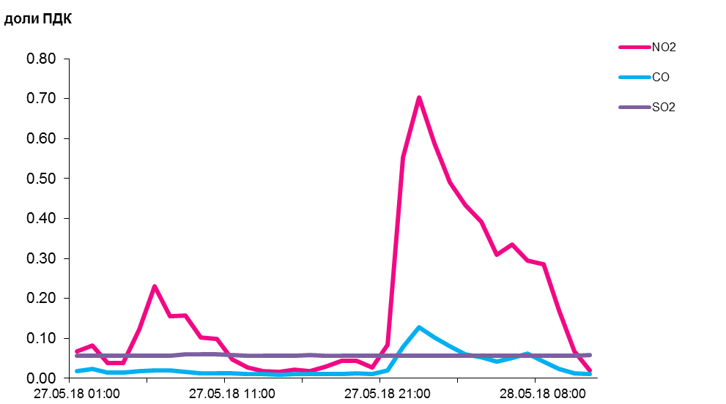

По данным непрерывных измерений, среднесуточные концентрация твердых частиц, фракции размером до 10 микрон в воздухе г. Могилев (районы ул. Мовчанского и пер. Крупской) находились в пределах 0,65-0,85 ПДК, Новополоцка, Гомеля, Мозырского промузла (д. Пеньки), Могилева (район пр. Шмидта) и Гродно – 0,3-0,5 ПДК, Солигорска и Минска – были ниже 0,2 ПДК.
Среднесуточная концентрация твердых частиц, фракции размером до 2,5 микрон в воздухе Минска (район ул. Героев 120 Дивизии) составляла 0,7 ПДК.

Среднесуточные концентрации твердых частиц, фракции размером до 10 микрон, 27 мая 2018 года

